Lindab předal handicapovaným dětem speciální kola na ruční pohon

Praha, 30. května 2017

V rámci své nově navázané spolupráce s organizací Černí koně, která se zaměřuje na sociální rehabilitaci tělesně postižených se snahou rozšiřovat jejich možnosti pro volnočasové aktivity, zakoupila společnost Lindab speciální kola na ruční pohon dvěma handicapovaným dětem. Malí cyklisté Bohoušek a Terezka dostali handbiky od Lindabu 29. května na pražské Ladronce v rámci doprovodného programu prvního z dílů letošního turné Černých koní, určeného především pro žáky základních škol. Oba obdarovaní plánují, že si na kole užijí část svých letních prázdnin.

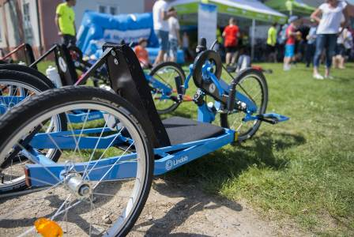
Lindab podporuje speciální projekt organizace Černí koně Vítr ve vlasech, jehož cílem je, aby každé handicapované dítě se zájmem o cyklistiku získalo své vlastní kolo na ruční pohon.

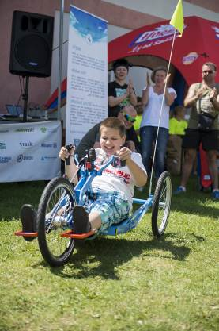
Bohoušek z Teplic právě dostal od Lindabu svůj vlastní handbike, který mu předala marketingová manažerka společnosti Petra Ždánská (vzadu uprostřed).
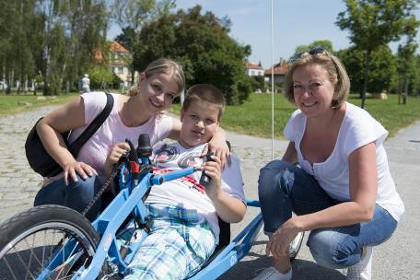

Bohoušek se svou maminkou a Petrou Ždánskou, marketingovou manažerkou společnosti Lindab s. r. o.

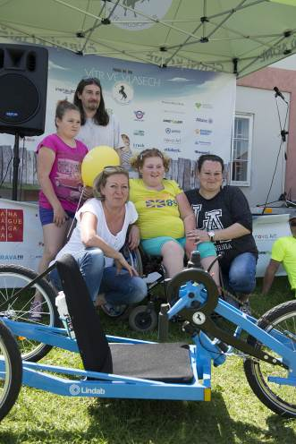

Další cyklistkou, které marketingová manažerka Lindabu Petra Ždánská předala handbike, je Terezka z Žebráku (ve žlutém tričku).

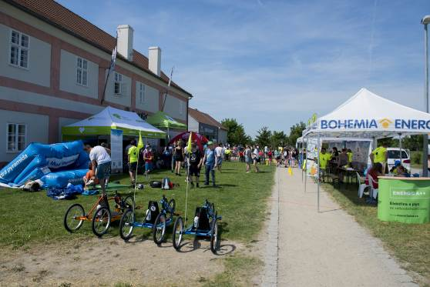

Speciální akce Černých koní na Ladronce 29. května byla určena především pro základní školy. Byl připraven bohatý doprovodný program, při němž si žáci mohli mimo jiné vyzkoušet jízdu na trenažéru handbike či na invalidním vozíku a natočit další kilometry na trenažérech, které se později vymění za další handbiky.

Video z akce: https://www.facebook.com/cernikone/videos/10155420620721757/

O organizaci Černí koně a jejím projektu Vítr ve vlasech
Černí koně, z. s.. se od svého vzniku v roce 2008 zaměřuje na sociální rehabilitaci tělesně postižených se snahou rozšiřovat jejich možnosti pro volnočasové aktivity. Nekomerční projekt Vítr ve vlasech je jedním z řady jejích aktivit a zaměřuje se především na získávání finančních prostředků na nákup handbiků pro jednotlivé handicapované děti i do rehabilitačních center a ozdravoven. V rámci projektu pořádá také sportovní akce a závody pro handicapované děti.
http://www.cernikone.cz/kolo-pro-kazde-handicapovane-dite/

O mezinárodním koncernu Lindab AB:
Lindab AB má své sídlo ve Švédsku ve městě Grevie. Společnost vznikla v roce 1956 ve švédském Linghultu jako malá klempířská firma. V roce 1984 vstoupil Lindab na švédskou burzu, v roce 1992 také na dánskou. V roce 2006 byla mateřská společnost přejmenována na Lindab International AB. Koncern Lindab působí v současné době na trzích 32 zemí a zaměstnává 5100 lidí. Je jedním z největších světových designérů, výrobců a prodejců kovových profilů pro stavební účely – ocelových plechů, lehkých střešních krytin, okapových systémů a dalších montážních prvků z tenkostěnné švédské oceli, jakož i vzduchotechnických potrubních systémů. Tím je schopen poskytovat komplexní systémová řešení pro široké spektrum požadavků. V roce 2016 dosáhl koncern Lindab čistých tržeb ve výši 7,849 miliard švédských korun (tj. zhruba 824 mil. EUR).
www.lindabgroup.com

O společnosti Lindab s. r. o.:
V České republice působí Lindab s.r.o. od roku 1993 v oblasti střešních a stěnových systémů. Ta se specializuje na výrobu a prodej tenkostěnných ocelových plechů, lehkých střešních krytin, okapových systémů, v nichž je lídrem na českém trhu, a také na výrobu systémů zastřešení plochých střech. V roce 1996 přibyla oblast vzduchotechnických systémů. V roce 2003 Lindab otevřel nový výrobní, skladový a administrativní areál v Praze – Ruzyni. Základ podnikání společnosti tvoří jak vývoj, výroba a prodej hotových výrobků, tak poskytování komplexních řešení projektů pod názvem Lindab Stavby. Svým partnerům nabízí nejen kvalitní komponenty, ale i stavební systémy, které tyto komponenty využívají. Poskytuje poradenství, navrhuje koncepci a detaily, specifikuje a nacení potřebný materiál. Dále připraví podrobnou montážní dokumentaci, poskytne orientační i autorizované statické posouzení projektu, zaškolí pracovníky pro samotnou montáž, k níž opět poskytne poradenství a odborný dohled. Disponuje také prvotřídním distribučním systémem díky velkým skladovým zásobám a široké síti prodejců a montérů. V roce 2015 otevřel Lindab svou novou pobočku v Brně, která se specializuje na vzduchotechniku a nabízí ve vzorkovně také široký sortiment lehkých střešních krytin a okapů.
www.lindab.cz

